Подпрограмма
Муниципальной программы «Развитие
Образования в муниципальном районе Кушнаренковский район Республики Башкортостан

Долгосрочная муниципальная программа
развития детского туризма муниципального района
Кушнаренковский район Республики Башкортостан
на 2018-2021 годы

с. Кушнаренково – 2018

Содержание

1. | Паспорт Долгосрочной муниципальной программы развития детского туризма муниципального района Кушнаренковский район Республики Башкортостан на 2018-2021 годы | 3
2. | Введение | 6
3. | I. Содержание проблемы и обоснование необходимости её решения | 6
4. | II. Основные цели и задачи Программы | 7
5. | III. Система мероприятий, предусмотренных Программой | 8
6. | IV. Механизм реализации Программы | 9
7. | V. Ресурсное обеспечение Программы. Ожидаемые результаты, показатели эффективности реализации Программы | 9
8. | VI. План основных мероприятий по реализации долгосрочной целевой программы развития школьного туризма | 13
9. | Приложение №1  Перечень действующих экскурсионных маршрутов и учебно-тематических экскурсий | 21
10. | Приложение №2  Перечень объектов культурного, духовного, исторического наследия, памятников природы и достопримечательностей Кушнаренковского района | 27
11. | Приложение № 3  Перечень учреждений и оганизаций с.Кушнаренково, рекомендуемых для посещения учащимися | 30

Паспорт программы

1 | Наименование программы | Долгосрочная муниципальная программа развития детского туризма муниципального района Кушнаренковский район Республики Башкортостан
2. | Основания для разработки Программы | Стратегия развития воспитания в Российской Федерации на период до 2025 года (от 29 мая 2015 г. № 996-р);  Концепция развития дополнительного образования детей на период до 2020 года (от 24 сентября 2014 года №1726-р);  Постановление Правительства Российской Федерации "О Координационном совете по развитию детского туризма в Российской Федерации» (от 4 ноября 2014 г. N 1163);  Постановление Правительства Республики Башкортостан от 12.02 2009 г. «О комплексной Программе развития туризма в Республике Башкортостан до 2020 года»  Республиканская программа развития детского туризма в Республике Башкортостан
3. | Заказчик программы | Администрация муниципального района Кушнаренковский район республики Башкортостан
4 | Основные разработчики программы | Муниципальное казенное учреждение Отдел образования муниципального района Кушнаренковский район Республики Башкортостан  Муниципальное автономное учреждение дополнительного образования Центр детского отдыха, оздоровления и туризма «Горский» муниципального района Кушнаренковский район Республики Башкортостан
5. | Цели и задачи Программы | Цель Программы - формирование муниципальной модели дополнительного образования туристско-краеведческой направленности, создающей условия для комплексного развития подрастающего поколения в духе патриотизма на основе уважения к историческому, духовному и культурному наследию родного края.  Для достижения указанной цели необходимо решить следующие задачи:  разработка и осуществление системы мер по сохранению и развитию детского туризма в Кушнаренковском районе;  интеграция общего и дополнительного образования детей в сфере детского туризма;  создание инфраструктуры, обеспечивающей условия подготовки молодежи с активной гражданской позицией и высоким адаптивным потенциалом;  развитие научно-образовательной и творческой среды в образовательных организациях, повышение доступности туристско-краеведческих услуг для различных категорий школьников.  разработка и осуществление системы мер по развитию массового детского туризма в районе.  повышение уровня физической подготовки учащихся, развитие умения работать в команде, приобщение к здоровому образу жизни через спортивный туризм и спортивное ориентирование как прикладные спортивные виды деятельности, в том числе для подготовки к военной службе допризывной молодёжи.
6. | Сроки реализации программы | 2018-2021
7. | Перечень основных мероприятий Программы | Программа предусматривает осуществление мероприятий, представленных в плане мероприятий Программы
8. | Исполнители и участники Программы | Исполнители Программы определяются государственным заказчиком в соответствии с законодательством Российской Федерации и Республики Башкортостан  Работу по реализации Программы организуют:  МКУ Отдел образования муниципального района Кушнаренковский район Республики Башкортостан  Муниципальное автономное учреждение дополнительного образования Центр детского отдыха, оздоровления и туризма «Горский» муниципального района Кушнаренковский район Республики Башкортостан  Образовательные организации муниципального района Кушнаренковский район Республики Башкортостан.
9. | Целевые показатели программы | количество массовых мероприятий туристкой, туристско-краеведческой направленности;  количество обучающихся, принявших участие в массовых мероприятиях туристкой, туристско-краеведческой направленности;  количество детских объединений туристкой, туристско-краеведческой направленности.  количество обучающихся образовательных организаций, участвующих в туристских походах;  количество обучающихся, совершивших экскурсии;  количество обучающихся - участников республиканских, межрегиональных, всероссийских мероприятий;  количество обучающихся, принявших участие в тематических турах выходного дня;  количество обучающихся, отдохнувших в профильных лагерях, отрядах туристско-краеведческой направленности в рамках летней оздоровительной компании;  количество разработанных экскурсионных маршрутов, учебно-тематических экскурсий по Кушнаренковскому району, Республике Башкортостан ;  совершенствование системы подготовки, переподготовки и повышения квалификации кадров в сфере детского и юношеского туризма;  создание стационарных полигонов для занятий по спортивному ориентированию и туризму на территории района.
10. | Показатели социально-экономической эффективности реализации Программы | укрепление материально-технической туристской базы, приобретение специального туристского снаряжения и инвентаря в образовательных учреждениях района и МАУ ДО «Горский»  улучшение физического здоровья учащихся, приобщение к здоровому образу жизни, предотвращение негативных явлений в подростковой среде;  удовлетворение социального заказа ребёнка, родителей, общества; обеспечение соответствия содержания и качества образования актуальным и перспективным потребностям личности, общества и государства;  повышение уровня межведомственного сотрудничества в развитии деткого туризма, выявление инновационных программ, проектов в сфере отдыха, оздоровления, занятости школьников и совместная деятельность по организации туристско-краеведческой, экскурсионной работы в системе дополнительного образования детей.
11. | Объемы и источники финансирования Программы | Республиканский бюджет (Целевая программа «Дети Республики Башкортостан»);  Местный бюджет;  Внебюджетные источники.

Введение

Детский туризм как одно из направлений образования и развития детей является комплексным средством всестороннего развития подрастающего поколения, активного познания и освоения окружающего мира по спирали: расширительно – от «родного гнезда» (дома, улицы, микрорайона) до дальних окраин своего Отечества и зарубежных стран и углублённо – от созерцания-ознакомления к изучению-исследованию.
Туристско-краеведческая деятельность интегрирует в себе все основные педагогические процессы. В ней значительно быстрее идёт социализация личности, реализуются большинство принципов воспитания, ориентированных на развитие социально активной, духовно богатой, нравственно и физически здоровой личности, адекватно реагирующей на изменение условий общественной жизни.
Туризм и краеведение способствуют обучению различным методикам исследовательской деятельности, осуществлению краеведческих изысканий, выявлению и сбору конкретных фактов о памятниках истории и культуры, объектах природы и их распространению в обществе путём пополнения фондов наглядных пособий школ, экспозиций музеев и т.п.
Детский туризм позволяет одновременно осуществлять шесть составляющих педагогического воздействия – обучение, воспитание, развитие, оздоровление, профессиональная ориентация, социальная адаптация учащихся. Он всё чаще используется как средство активного отдыха, способствующее гармоничному развитию личности, укреплению здоровья, повышению культурного уровня человека.

I. Содержание проблемы и обоснование необходимости её решения

В настоящее время Башкортостан является уникальным, динамично развивающимся регионом, на территории которого расположено множество объектов, способных привлечь внимание учащихся.
Важнейшим фактором для развития детско-юношеского туризма на территории Республики Башкортостан и в частности Кушнаренковского района является природно-рекреационный, историко-культурный потенциал (памятники природы, памятники истории, культуры, искусства, множество озер, рек, кастовые образования, музеи).
Получил развитие детский спортивный туризм, включающий отдых в профильных лагерях, прохождение различных по сложности маршрутов, преодоление природных препятствий. К числу таких маршрутов относятся, пешеходные, велосипедные и др.
Несмотря на большие возможности Башкортостана, развитие детского туризма на сегодняшний момент связано с определёнными трудностями. Об этом свидетельствуют следующие показатели: низкий процент учащихся, охваченных детским туризмом, недостаточное количество учащихся, занимающихся в туристских и туристско-краеведческих объединениях образовательных учреждений.
Это связано с отсутствием сформированной туристской инфраструктуры, системного подхода в развитии детского туризма, опыта работы в области обслуживания туристов-учащихся, недостаточной материально-технической базой образовательных учреждений, музеев, нехваткой квалифицированных кадров, разрозненностью или отсутствием информации о собственных ресурсах, устаревшей материально-технической базой.
Имеются проблемы с использованием школьных автобусов для перевозки детей во внеурочное время по экскурсионным и туристским маршрутам, медицинским сопровождением учащихся.
Разработанные туристские и экскурсионные маршруты требуют соответствующей сертификации.
Реализация мероприятий Программы позволит создать наиболее благоприятные условия для обучения и воспитания детей на лучших национальных традициях посредством учебно-тематических экскурсий, культурно-этнографических экспедиций, туристских походов и прогулок, массовых туристских мероприятий, вовлечь детей и подростков в деятельность по исследованию и изучению духовного наследия края, его культуры, истории и природы.

II. Основные цели и задачи Программы

Целью Программы является формирование муниципальной модели дополнительного образования туристско-краеведческой направленности, создающей условия для комплексного развития подрастающего поколения в духе патриотизма на основе уважения к историческому, духовному и культурному наследию родного края.
Для достижения указанной цели необходимо решить следующие задачи:
разработка и осуществление системы мер по сохранению и развитию детского туризма в Кушнаренковском районе;
- интеграция общего и дополнительного образования детей в сфере детского туризма;
- создание инфраструктуры, обеспечивающей условия подготовки молодежи с активной гражданской позицией и высоким адаптивным потенциалом;
- развитие научно-образовательной и творческой среды в образовательных организациях, повышение доступности туристско-краеведческих услуг для различных категорий школьников.
- разработка и осуществление системы мер по развитию массового детского туризма в районе.
- повышение уровня физической подготовки учащихся, развитие умения работать в команде, приобщение к здоровому образу жизни через спортивный туризм и спортивное ориентирование как прикладные спортивные виды деятельности, в том числе для подготовки к военной службе допризывной молодёжи.

III. Система мероприятий, предусмотренных Программой

Для решения этих задач разработаны программные мероприятия, которые предполагается реализовать комплексно в течение 2018 – 2021 годов.
Перечень программных мероприятий приведён в плане реализации мероприятий Программы и предусматривает мероприятия по следующим направлениям:
Нормативно-правовое обеспечение
Мероприятия раздела предусматривают совершенствование законодательного обеспечения, форм и методов поддержки детского туризма в Кушнаренковском районе.
Нормативно-правовое обеспечение Программы позволит определить условия эффективного развития массового детского туризма в районе, роли, задачи, функции участников реализации Программы с учётом их специфики.
Программно-методическое обеспечение
Программно-методическое обеспечение предполагает разработку и внедрение комплекса учебно-методических материалов, интегрированных программ нового поколения разной продолжительности обучения от 1 до 10 лет в зависимости от особенностей возраста, интересов, способностей обучающихся на основе туристско-краеведческой, военно-патриотической, культурологической, физкультурно-спортивной, прикладной, исследовательской, экологической деятельности.
Кадровое обеспечение
Кадровое обеспечение предусматривает:
- подготовку студентов, молодых квалифицированных специалистов в образовательных учреждениях района для организации туристско-краеведческой деятельности;
- поэтапную реализацию системы мер по просвещению, профессиональной подготовке, переподготовке и повышению квалификации педагогических работников различного уровня в системе развития детского туризма;
- краткосрочное обучение педагогических работников образовательных учреждений (вожатые, учителя, заместители директора по воспитательной работе, педагоги дополнительного образования) по программе «Инструктор детско-юношеского туризма» в объёме 144 часа (не менее 1 чел. в год);
- привлечение молодых специалистов, военных, уволенных в запас, спортсменов, сотрудников органов МЧС, краеведов к туристско-краеведческой работе с детьми школьного возраста.

Обеспечение межведомственного сотрудничества
Обеспечение межведомственного сотрудничества предусматривает достижение нового уровня взаимодействия в развитии социального партнёрства с :
- учреждениями культуры района;
- спортивными учреждениями района, органами МЧС Республики;
- федеральными государственными учреждениями;
- промышленными предприятиями и предприятиями агропромышленного комплекса района и республики;
- Республиканским и Федеральным центрами детского и юношеского туризма и экскурсий;
- государственными и муниципальными образовательными учреждениями дополнительного образования детей Российской Федерации;
- детскими и молодёжными туристско-спортивными общественными организациями.
IV. Механизм реализации Программы

Общее руководство и контроль за ходом реализации Программы осуществляет заказчик Программы.
От имени заказчика Программы оперативную работу по организации управления Программой и контролю за ходом её организации осуществляет МКУ Отдел образования муниципального района Кушнаренковский район Республики Башкортостан.
Координацию работы по выполнению программных мероприятий осуществляет МАУ ДО «Горский» во взаимодействии с другими участниками Программы.
Основными исполнителями мероприятий Программы являются МАУ ДО «Горский», МКУ Отдел образования Кушнаренковского района, образовательные учреждения общего, дошкольного образования детей района.
Исполнители разрабатывают мероприятия по реализации Программы, а также на её основе – программы, проекты, мероприятия в учреждениях и организациях.
Исполнители Программы представляют информацию о реализации мероприятий в МАУ ДО «Горский».
Срок реализации программы – 2018-2021.
Реализация программы осуществляется в 2 этапа: 1 этап – 2018-2019 годы
и 2 этап – 2020-2021 годы.
На I этапе планируется разработка плана мероприятий по реализации Программы, а также создание механизмов ее реализации (управления, финансирования, информационного, научно-методического обеспечения).
На II этапе будет продолжено выполнение плана мероприятий по реализации Программы. Особое внимание будет уделено сохранению и развитию системы дополнительного образования туристско-краеведческого профиля.

V. Ресурсное обеспечение Программы. Ожидаемые результаты,
показатели эффективности реализации Программы

5.1. Ресурсное обеспечение Программы
Основными источниками ресурсного обеспечения Программы являются средства местного бюджета. Для исполнения ряда мероприятий могут привлекаться внебюджетные средства, в том числе средства общественных организаций, благотворительных фондов, учреждений и организаций.
При этом, в соответствии с установленным порядком разработки долгосрочных целевых программ, заказчик имеет право уточнять целевые показатели и затраты по программным мероприятиям.

5.2. Ожидаемые результаты, показатели эффективности реализации Программы

В результате реализации Программы ожидается достижение следующих показателей:
- Количество массовых мероприятий туристкой, туристско-краеведческой направленности:
2018 год - 5 мероприятий,
2019 год - 7 мероприятий,
2020 год -10 мероприятий,
2021 год –15 мероприятий.
- Количество обучающихся, принявших участие в массовых мероприятиях туристкой, туристско-краеведческой направленности:
2018 год – 212 человек,
2019 год –220 человек,
2020 год –250 человек,
2021 год – 280 человек,
- Количество детских объединений туристкой, туристско-краеведческой направленности:
2018 год - 2 объединения,
2019 год - 5 объединений,
2020 год - 7 объединений,
2021 год – 12 объединений,
- Количество обучающихся образовательных организаций, участвующих в туристских походах;
2018 год – 100 человек,
2019 год - 150 человек,
2020 год - 160 человек,
2021 год – 1070 человек,
- Количество обучающихся, совершивших экскурсии:
2018 год – 997 человек,
2019 год –1000 человек,
2020 год –1050 человек,
2021 год – 1100 человек,
- Количество обучающихся - участников республиканских, межрегиональных, всероссийских мероприятий:
2018 год – 101 человек,
2019 год –110 человек,
2020 год –120 человек,
2021 год – 130 человек.
- Количество обучающихся, принявших участие в тематических турах выходного дня:
2018 год – 226 человек,
2019 год –300 человек,
2020 год –400 человек,
2021 год – 500 человек.
- Количество обучающихся, отдохнувших в профильных лагерях, отрядах туристкой туристско-краеведческой направленности в рамках летней оздоровительной компании:
2018 год – 64 человека,
2019 год – 79 человек,
2020 год – 100 человек,
2021 год – 128 человек.
- Количество разработанных экскурсионных маршрутов, учебно-тематических экскурсий по Кушнаренковскому району:
2018 год – 5 маршрутов,
2019 год – 7 маршрутов,
2020 год – 10 маршрутов,
2021 год – 15 маршрутов.
- Совершенствование системы подготовки, переподготовки и повышения квалификации кадров в сфере детского и юношеского туризма.

- Укрепление материально-технической туристской базы (приобретение специального туристского снаряжения и инвентаря в образовательных учреждениях и учреждениях дополнительного образования детей, создание стационарных полигонов для занятий по спортивному ориентированию и туризму, строительство веревочного парка, приобретение автобуса для экскурсионных поездок, методической и научной литературы, создание и тиражирование картографического материала для проведения учебно-тренировочных занятий по спортивному туризму).

- Улучшение физического здоровья учащихся, приобщение к здоровому образу жизни, предотвращение негативных явлений в подростковой среде.

- Удовлетворение социального заказа ребёнка, родителей, общества; обеспечение соответствия содержания и качества образования актуальным и перспективным потребностям личности, общества и государства;

- Повышение уровня межведомственного сотрудничества в развитии детского туризма, выявление инновационных программ, проектов в сфере отдыха, оздоровления, занятости школьников и совместная деятельность по организации туристско-краеведческой, экскурсионной работы в системе дополнительного образования детей.

VI. План основных мероприятий по реализации долгосрочной целевой программы развития школьного туризма для учащихся
№ п/п | Основные мероприятия Программы | Основные  исполнители |  | Срок испол-  нения |  | Источники  финанси-  рования | Ресурсное обеспечение  мероприятия (тыс. руб.) |  |  |  |  |  |  |  |  | Ожидаемые  результаты  реализации  Программы
 |  |  |  |  |  |  | 2018  год | 2019  год |  | 2020  год |  |  | 2021  год
1 | 2 | 3 |  | 4 |  | 5 | 6 | 7 |  | 8 |  |  | 9 |  |  | 10
- Организационная работа по развитию детского туризма в Кушнаренковском районе.
1.1 | Принятие программ развития  детского туризма в ОУ района | Администрация ОУ |  | 2018  год |  | Без финансовых затрат | - | - |  | - |  |  | - |  |  | Создание нормативно-правовой базы по развитию детского туризма.  Определение роли, задач, функций участников реализации Программы с учётом их  специфики
1.2 | Принятие планов основных мероприятий по реализации  программ развития детского туризма в образовательных учреждениях района | Общеобразовательные учреждения |  | 2018  год |  | Без финансовых затрат | - | - |  | - |  |  | - |  |  | Создание эффективных условий работы для развития школьного туризма в районе
1.3 | Краткосрочное обучение педагогических работников образовательных учреждений (вожатые, учителя, заместители директора по воспитательной работе, педагоги дополнительного образования) по программе «Инструктор детско-юношеского туризма» в объеме 144 часа |  |  | 2018-2020  год |  | Текущее сметное финансирование |  |  |  |  |  |  |  |  |  | Повышение  профессиональной подготовки  педагогов туристско-краеведческой направленности
1.2 | Создание в структуре детских общественных организаций объединений, клубов туристов-краеведов, волонтёров по туристскому движению | Органы и учреждения образования, отдел по делам молодёжи Администрации муниципального района Кушнаренковскийрайон |  | 2018-  2019  годы |  | Без финансовых затрат | - |  | - |  | - |  |  | - |  | Развитие детского общественного  туристско-  краеведческого движения
1.3 | Предусмотреть в местном бюджете средства на организацию экскурсионных поездок в рамках Программы для детей из малообеспеченных семей, многодетных семей, детей с ограниченными психо-физическими возможностями | Администрации муниципального района Кушнаренковский район |  | 2018-2020  годы |  | Местный бюджет |  |  |  |  |  |  |  |  |  | Предоставление возможности каждому обучающемуся ознакомиться с достопримечательностями Республики Башкортостан
II. Программно-методическое обеспечение
2.1 | Разработка и внедрение комплекса учебно-методических материалов, интегрированных программ нового поколения разной продолжительности обучения от года до 10 лет в зависимости от особенностей возраста, интересов, способностей обучающихся  на основе туристско-краеведческой, военно-патриотической, культурологической, физкультурно-спортивной, прикладной, исследовательской, экологической деятельности |  | МАУ ДО «Горский» муниципального района Кушнаренковский район Республики Башкортостан | 2018-2021  годы |  | Без финансовых затрат | - |  | - |  | - |  |  | - |  | Распространение и обмен опытом работы. Укрепление и популяризация туристско-  краеведческой  деятельности, осуществляемой учреждениями  общего и  дополнительного образования детей
2.2 | Издание сборника программ туристско-краеведческого профиля, методических рекомендаций для классных руководителей, заместителей директоров по воспитательной работе, старших вожатых по организации туристско-краеведческой деятельности |  | МАУ ДО «Горский» муниципального района Кушнаренковский район Республики Башкортостан | 2018-2020  годы |  | внебюджетные источники, спонсорские средства. |  |  |  |  |  |  |  |  |  | Систематизация опыта работы  педагогов  туристско-краеведческого направления,  обеспечение  доступности  информации
2.3 | Разработка и издание памяток, рекомендаций, плакатов для обучающихся о правилах поведения в походах, на экскурсиях, туристских соревнованиях, слётах. Информационного стенда в ОУ района. |  | МАУ ДО «Горский» муниципального района Кушнаренковский район Республики Башкортостан | 2018-2020  годы |  | внебюджетные источники, спонсорские и родительские средства. |  |  |  |  |  |  |  |  |  | Пропаганда  туристско-краеведческой деятельности  среди учащихся
2.4 | Разработка и утверждение:  - обязательных маршрутов учебно-тематических экскурсий и походов |  | МАУДО «Горский» муниципального района Кушнаренковский район Республики Башкортостан | 2018-  2019  годы |  | Без финансовых затрат | - |  | - |  | - |  |  | - |  | Предоставление возможности каждому обучающемуся ознакомиться с достопримечательностями родного края
III. Материально-техническое обеспечение развития детского туризма в Кушнаренковском районе
3.1 | Приобретение туристского снаряжения для учреждений дополнительного образования детей согласно, типовому перечню снаряжения и оборудования полевого туристского лагеря |  | Администрация ОУ. | 2018-2021  годы | Местный бюджет  внебюджетные средства. |  |  |  |  |  |  |  |  |  |  | Улучшение  материально-технической базы. Обновление  специального туристского снаряжения и инвентаря, обеспечение доступности занятия туризмом, расширение перечня оказываемых услуг
3.2 | Приобретение необходимого туристского снаряжения для общеобразовательных учреждений (минимальный комплект – 5 палаток, 20 спальников, 20 рюкзаков) для развития массового школьного туризма |  | Администрация ОУ | 2018-2021  годы | Местный бюджет  внебюджетные средства. |  |  |  |  |  |  |  |  |  |  | Улучшение  материально-технической базы. Обновление специального туристского снаряжения и инвентаря, обеспечение доступности занятия туризмом, расширение перечня оказываемых услуг
3.3 | Создание и тиражирование цветного картографического  материала для проведения соревнований по туризму и спортивному ориентированию. |  | МАУ ДО «Горский» | 2018-2021  годы | Местный бюджет |  |  |  |  |  |  |  |  |  |  | Совершенствование информационного и технического оснащения для развития спортивных умений и навыков учащихся
3.4 | Приобретение автобуса  туристского класса для МАУ ДО «Горский» муниципального района Бирский район Республики Башкортостан |  | МКУ Отдел образования | 2020  год | Местный бюджет |  |  |  |  |  |  |  |  |  |  | Предоставление возможности обучающимся ознакомиться с достопримечательностями родного края, вовлечение детей школьного возраста в исследовательскую деятельность.
IV. Туристско-краеведческая деятельность
4.1 | Проведение районного смотра-конкурса на лучшую организацию  туристско-краеведческой деятельности в общеобразовательных учреждениях: |  | Администрация Кушнаренквского района  МКУ Отдел образования,  МАУ ДО «Горский» | ежегодно |  | Без финансовых затрат | - |  | - |  |  | - |  |  | - |  | Выявление и  пропаганда лучшего опыта работы туристско-  краеведческой направленности в образовательных учреждениях района
4.2 | В рамках учебных планов образовательных учреждений организовать проведение учебно-тематических  экскурсий и походов с посещением памятных мест Башкортостана, экскурсий профориентационной направленности на промышленные и агропромышленные предприятия, комплексных экскурсий по родному краю, походов выходного дня, экологических экскурсий. Перечень объектов культурного, духовного, исторического наследия, памятников природы и достопримечательностей родного края. |  | МАУ ДО «Горский» | ежегодно  2018-2021  годы |  | Текущее финансирование,  внебюджетные источники, спонсорские и родительские средства  республиканский бюджет |  |  |  |  |  |  |  |  |  |  | Знакомство с  историко-  культурным,  природно-рекреационным, промышленно-экономическим потенциалом района, Республики
4.3 | Проведение муниципального конкурса на лучшую туристскую семью среди образовательных учреждений района. |  | МКУ Отдел образования МАУ ДО «Горский» | ежегодно |  | Местный бюджет |  |  |  |  |  |  |  |  |  |  | Вовлечение родителей в туристско-краеведческую деятельность учащихся. Пропаганда здорового образа жизни среди школьников и их родителей
4.5 | Проведение ежегодного  муниципального туристического слёта юных туристов. |  | МАУ ДО «Горский» | ежегодно |  | Местный бюджет |  |  |  |  |  |  |  |  |  |  | Повышение массовости и туристского мастерства юных туристов, оздоровление детей
 | Всего по Программе  по годам |  |  | 2018-2021  годы |  | Местный  бюджет  внебюджетные средства.  республиканский бюджет

Объём средств муниципального бюджета, направляемых на реализацию мероприятий настоящей Программы в 2018-2021 годах, составляет___________рублей.
Приложение № 1

Перечень экскурсионных маршрутов Кушнаренковского района
Маршрут №1 «Девичья гора»
1 | Наименование организации, разработавшей маршрут | Муниципальное автономное учреждение дополнительного образования Центр детского отдыха, оздоровления и туризма «Горский» муниципального района Кушнаренковский район Республики Башкортостан
2 | Автор разработанного маршрута | Иванова Наталья Рамильевна
3 | Вид туризма | Пеший
4 | Категория сложности | Без категории
5 | Период проведения | Круглый год
6 | Целевая аудитория | Школьники
7 | Протяженность | 10 км
8 | Продолжительность | 36 часов
9 | Нитка маршрута | МАУ ДО «Горский» - Покровская церковь и окресности – Кушнаренковский виноградник – дом Топорниных – парк «Самолет» на Девичьей горе
10 | Карта с нанесенной ниткой маршрута | 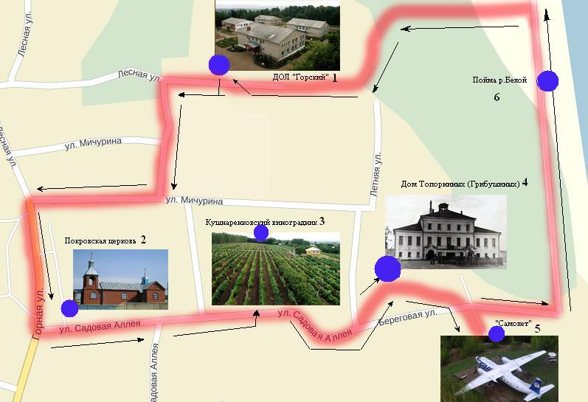
11 | Краткое описание маршрута | - МАУ ДО «Горский»  - Покровская церковь и окресности  - Кушнаренковский виноградник  - Дом Топорниных  2 день:  - МАУ ДО «Горский»  - Парк «Самолет» на Девичьей горе  - Пойма реки Белой (подвижные игры)  - МАУ ДО «Горский»(Окончание похода)
12 | Фото достопримечательностей на маршруте (3 шт.) | 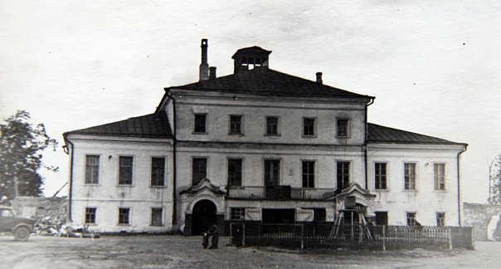  Дом Грибушиных  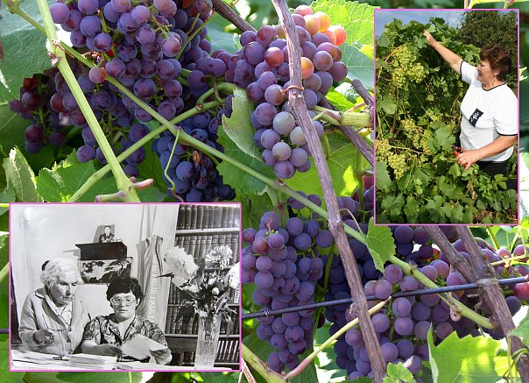  Кушнаренковский виноград  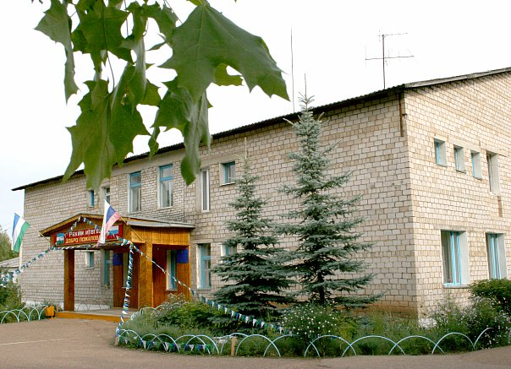  МАУ ДО «Горский»
13 | Стоимость похода на 1 человека на 1 день | Комплексное питание (завтрак, обед, ужин) на базе ДОЛ «Горский» - 250 руб на 1 человека  Проживание – 500 руб/сутки

Маршрут № 2
«Топорнино – купеческое село»
Наименование организации, разработавшей экскурсию | Муниципальное автономное учреждение дополнительного образования Центр детского отдыха, оздоровления и туризма «Горский» муниципального района Кушнаренковский район Республики Башкортостан
Автор экскурсии | Иванова Наталья Рамильевна
Контактное лицо (экскурсовод)  номер телефона | Иванова Наталья Рамильевна  т.сот. 8-917-388-18-95
Возможность заказа экскурсии | да
Общие сведения об экскурсии
Название экскурсии |  | «Топорнино – купеческое село»
Тема экскурсии |  | Краеведческая
Вид экскурсии |  | Пеший
Характеристика экскурсии
Протяженность (км) |  | 4 км
Продолжительность |  | 3 часа
Период проведения |  | Круглогодично
Аудитория |  | Школьники. студенты
Способ передвижения |  | Пешком
Нитка маршрута  (схема маршрута) |  | ХПП – контора Заруцкого – дом Воробьева – дом Николаева – дом Макарова – дом Маркова – дом Капитонова - поместье и магазин Авдонина – районный краеведческий музей - парк «Солнышко» при МБОУ СОШ №1с.Кушнаренково – дом и магазин купца Харитонова – дом Кожевниковых – контора Грибушиных – дом Зои Степановны Грибушиной –мост через речку Кудушлинка – Иннокентьевская больница  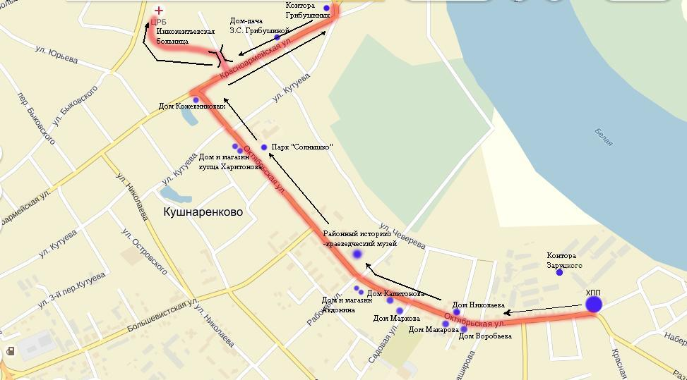
Объекты показа  (подробное описание) |  | История села Топорнино (Кушнаренково) началась 225 лет назад в 1790 г. с покупки Симбирским дворянином капитаном Степаном Егоровичем Топорниным, заключившим с башкирами Канлинской волости договор о покупке принадлежавших им земель за 400 руб. На вновь приобретённую землю Топорнин переселил крестьян из Симбирской, Пензенской и Казанской губернии. Последними переселенцами были семьи из Саратовской губернии, поселившиеся на берегах р. Белой в 1812 г. Так на приобретённой Топорниным земле возникли три деревни: Александровна, Николаевка и Дмитриевка. Впоследствии эти деревни слились в одну - Степановку.  Через пять лет в 1795 г. в сельце Степановском проживало около 700 человек. В 40-е гг. XIX в. только в трёх населённых пунктах, вошедших впоследствии в село Топорнино, числилось 636 крестьян обоего пола.  В 1861 г., накануне отмены крепостного права, в вышеназванных сёлах проживало около  2 000 человек обоего пола в 438 хозяйствах. В том числе - Николаевке - 74 хозяйства, Алек- сандровке - 67 хозяйств, Степановке и Покровске - 147 хозяйств, в Покровском и части Александревки - 150 хозяйств.  Нашу экскурсию мы начнем с хлебоприемного предприятия. (Ныне это полуразрушенная территория.) Экскурс в историю: После отмены крепостного права начался новый торговый этап жизни топорнинцев, где они довольно хорошо преуспели, благо, что расположено село на судоходной реке Белой. Топорнино превратилось в крупнейший речной порт на реке, откуда вывозилась львиная доля всего зерна, производимого на Прибелье. Здесь находилась контора М.Заруцкого. Фото (Приложение 1)  Европе требовалось огромное количество российского зерна, и потому хлебная торговля росла из года в год. Об этом говорят, в частности, цифры заготовленного и вывезенного зерна с Топорнинской хлебной пристани. Если в 1874 г. из Топорнино была отправлена 31 тысяча пудов зерна, то, в 1913 г., накануне Первой Мировой войны, количество вывезенного зерна достигло уже 5 718 тысяч пудов.  Из Топорнина хлеб везли в такие губернские центры, как Нижний Новгород, Ярославль. В городе Рыбинске Ярославской губернии топорнинские купцы, члены Рыбинского биржевого общества по вывозу зерна от Уфимской губернии И.М. Авдонин, И.Ф. Воробьёв, А.А. Зворыкин, С.Ф. Макаров и Ф.Я. Марков имели свои конторы с торговыми представителями. В урожайные 80-е гг. XIX в. в селе находились представители крупного торгового дома «Э.Г. Бранд и К⁰» из Санкт-Петербурга, отправлявшего с Топорнинской пристани до 9 барж.  Вот мы подходим к домам, где проживали купцы И.Ф.Воробьев и Николаев. Фото (Приложение 1)  Основными зерновыми культурами, вывозившимися с Бельских пристаней, являлись рожь, овёс и гречиха. В Топорнино было две пристани - пароходная и хлебная. С хлебной пристани осуществлялся вывоз зерна, хранившегося в 47 хлебных складах, 18 скупках хлеба. Имелась здесь и своя перерабатывающая промышленность, состоящая из 6 зерносушилок, крупорушки, 12 ветряных и 1 паровой мельниц, а также двух мельниц с нефтяными двигателями. Каждый год - 15 ноября и на второй день Великого поста в селе проводились ярмарки, где можно было купить всё, что производилось в Российской империи, вплоть до книг у букинистов. Круглый год торговали 38 различных магазинов, 7 калачных заведений, чайный магазин Грибушина, работали ремесленные мастерские. Зерно в Топорнино свозили не только из близлежащих сёл и деревень, но из населённых пунктов, находящихся от села за много десятков километров. Поток несколько сократился только после постройки Самарско-Златоустовской железной дороги, оттянув на себя вывоз зерна из наиболее удалённых от Топорнино районов.  Далее мы подходим к имениям С.Ф. Макарова и Ф.Я. Маркова.  Топорнино конца XIX - начала XX в. - это большое село с многочисленным населением, развитым ремесленным производством и полукустарной промышленностью, почтой, волостным правлением, что было характерно для многих больших российских сёл. Но одна особенность Топорнино, выгодно отличавшая его от других сёл - население отличалось грамотностью, что особенно было необходимо для развивающегося хлебного бизнеса.  И вот мы вышли на центральную площадь села Кушнаренково. Здесь находятся два дома «Хлебных купцов» И.М. Авдонина и зятя Грибушина – купца Капитонова. По многим источникам центральная площадь была вымощена булыжником.  Купцы в «горячий» сезон заготовки хлебов нанимали множество грамотных «молодцов», по выражению того времени, из числа жителей села для заключения соглашении с продавцами хлеба, перехватывая обозы на дорогах, ведущих в Топорнино.  Существовала в селе и неофициальная биржа со своими неписаными правилами. На бирже заключалось множество договоров о продаже и покупке зерна, времени начала закупок и цен на зерно, вплоть до времени суток, когда можно начинать закупки. Запрещалось и перекупать зерно у тех крестьян, с которыми уже заключён договор. Такие случаи были редки и осуждались.  Явлением, характерным только для Топорнино, была так называемая «вывеска». Суть её заключалась в том, что продавец хлеба отдавал торговцу свой товар с учётом «усушки» и «растраты», то есть некоторое количество зерна доставалась бесплатно. Совсем, казалось бы, немного, но приобретённое таким образом зерно в итоге приносило торговцам неплохой доход. Ещё одним источником доходов местным хлеботорговцам служила раздача хлеба нуждающимся крестьянам до нового урожая, правда, нужно было что-то отдать в заклад. Для хранения закладных вещей торговцы строили специальные склады, где хранились самовары, шубы, подушки и всякое другое имущество с ярлыками. Особо ценились женские нагрудники с серебряными монетами нерусских народов, которые в случае невыкупа украшений их можно было продать с большой выгодой.  Ростовщичество для топорнинских купцов-хлеботорговцев являлось неотъемлемой частью их жизни и, что самое удивительное, обманываемое ими население ко всему этому относилось как к должному, и случаев каких-либо недовольств хлеботорговцами не было.  К началу XX в. Топорнинские общества из рядовых сельских поселений, каких в Уфимской губернии было великое множество, благодаря торговле хлебом, превратились в крупное село с многочисленным населением, торговыми заведениями и ремесленными мастерскими, с богатым и влиятельным купечеством, наладившим деловые связи с крупными волжскими торговыми и промышленными центрами.  Особняком среди топорнинских купцов стояли купцы Грибушины, которые в 1865 г. приобрели имение Топорниных. В отличие от коренных топорнинских купцов, имя Грибушиных в памяти народа сохранилось. Грибушины стали зачинателями народного здравоохранения в Топорнино (Кушнаренково), основали в селе больницу. Они же остались в доброй памяти местных крестьян.  Ниже привожу полный текст статьи местного корреспондента Уфимской губернской газеты Шохова, любезно предоставленный доктором исторических наук, сотрудником Института истории языка и литературы Уральского Отделения РАН.  «В нашем селе собственно три села. Владели здесь в минувшие дни три брата: Дмитрий Андреевич, Александр Андреевич и Николай Андреевич Топорнины, и их владения резко были отграничены друг от друга широкими площадями. Теперь всё село слилось в одно общее поселение, но все три общества, получившие в надел отдельные землевладения, живут отдельною жизнею друг от друга, а каждая часть села до сего времени носит отдельное название по имени своего бывшего владельца: «Дмитриевка», «Александровка», «Николаевка».  Николаевка оказалась в лучших экономических условиях пред другими своими соседями, благодаря своему положению у самой хлебной пристани на реке Белой и увеличила своё землевладение прикупкой владельческой земли бывшей Онацевич. За него выпало счастие на долю Александровцев.  Землевладелица Мария Михайловна Топорнина оставила после своей смерти духовное завещание, в силу которого вся её земля с лесом и лугами перешла Александровцам покупкою чрез крестьянский банк.  Оставались обездоленными одни Дмитриевцы, на 500 десят. земли и 150 дес. лугов за рекой Белой. Получили они земельный надел на 150 ревиз. душ десятой ревизии, но это население увеличилось теперь ровно вдвое, а с женским полом стало Дмитриевцев более 700 человек.  Несмотря на плохие жизненные условия, народ, однако, множился и переполнял свою землю. Плохо приходилось крестьянам без земли, завидно было этим пасынкам судьбы на своих соседей, но приходилось мириться с своей горькой участью. Нет земли и взять её негде.  Осталось поблизости только одно владельческое имение на Девичьей горе, контора Грибушиных (Фото (Приложение 1) и дом-дача Зои Степановны Грибушиной, да и то в крепких руках гг. Грибушиных, которым продавать эти имение нет никакой нужды. Долго вешали головы Дмитриевцы, много горевали о своей доле горькой, но вдруг пронёсся слух, что Антонина Иванова Грибушина пожелала передать крестьянам часть своего имения, более тысячи десятин, как электрическая искра пробежала эта весть по селу и встрепенула сердца пахарей.  Господи, да неужели наша молитва услышана? - говорили обрадованные пахари, собираясь кучками на улицах. Да нет, не верится этому слуху, не верится, что заветная мечта может скоро осуществиться, а тут ещё над ухом этот страшный упорный слух, что немцы-колонисты решили купить это имение во чтобы то ни стало и уже предлагают А.И. Грибушиной по 150 р. за десятину.  Где же тут нашей голытьбе тянуться с богачами колонистами. Нет, уж видно не видать Дмитриевцам этой земли, а заселится она хуторянами и тогда прости-прощай мечты заветные.  Крепко ухватились Дмитриевцы за дело, упорно добиваются землицы, выкладывают пред владелицей свою нужду безысходную, и не такой человек А.И. Грибушина, чтобы не внять голосу народному. Она сама идёт навстречу нужде крестьян, посылает своего управляющего в Петербург, чтобы ускорить ход дела, и вот сон Дмитриевцев свершился наяву: 1 159 десятин земли, из которых 115 д. пахотной, 150 д. лугов, а остальная лесная перешли им.  С этой землёй перешли им хозяйственные постройки с мельницей на реке Кудушле, большой хлебный амбар, зерносушилка, дом при мельнице и базарная площадь с. Топорнино со всеми лавками. Крестьянский банк совершил эту сделку, выдав ссуду по 100 рублей на десятину, а по 15 рублей на десятину крестьяне доплатили из своих средств.  На этой сделке А.И. Грибушина ещё раз доказала, что она может делать только доброе дело и те сорок тысяч рублей, которые она могла бы получить с немцев, обездолив крестьян, её не соблазняют.
Стоимость экскурсии на группу 20 чел. |  | Экскурсия на 20 чел.х100 руб=2000 руб;  Обед на 20 чел.х 100 руб=2000руб;  Проживание/сутки 20 чел.х 400 руб=8000 руб.
Рекомендации
Сведения о дополнительных возможностях экскурсии |  | Дополнительные возможности экскурсии включают в себя увеличенную территорию просмотра и изучения особняков и поместий купцов, проживавших в селе Топорнино (ныне село Кушнаренково) с использованием автобуса.
3 фотографии экскурсионных объектов |  | 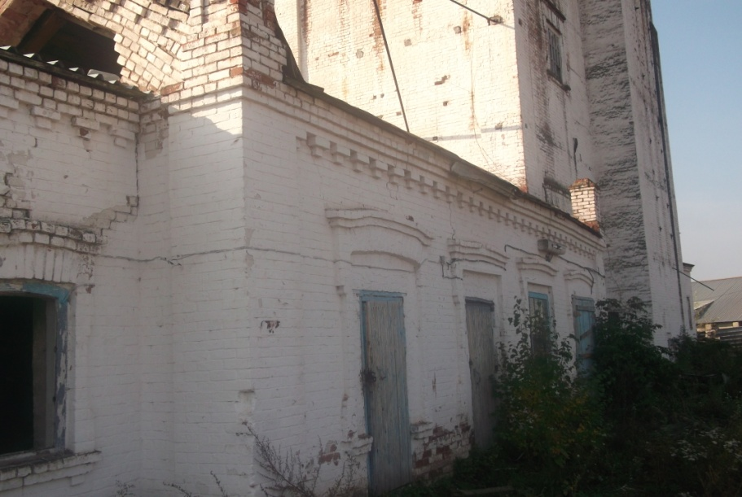  Контора Заруцкого на территории бывшего ХПП  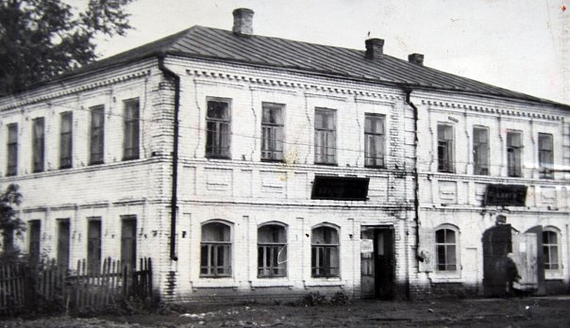  Дом купца Николаева  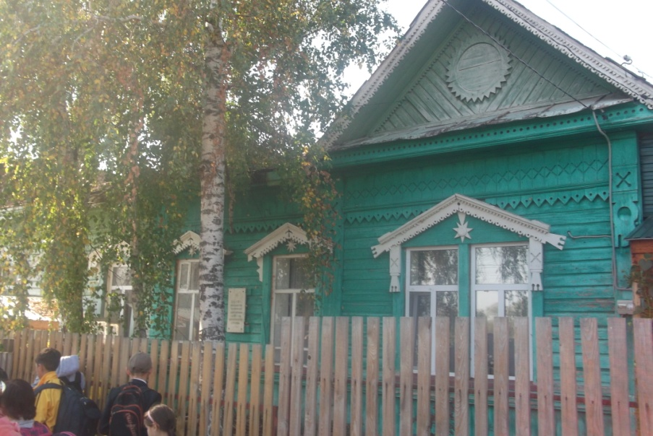  Контора Грибушиных
Маршрут № 3
«Святой источник»
Наименование организации, разработавшей экскурсию | Муниципальное автономное учреждение дополнительного образования «Горский» муниципального района Кушнаренковский район Республики Башкортостан
Автор экскурсии | Иванова Наталья Рамильевна
Контактное лицо (экскурсовод)  номер телефона (рабочий, мобильный) | Иванова Наталья Рамильевна  раб.тел. 8(34780)5-95-57; т.сот. 8-917-388-18-95
Возможность заказа экскурсии | Да
Общие сведения об экскурсии
Название экскурсии |  | «Родник»
Тема экскурсии |  | Краеведческая
Вид экскурсии |  | Вело – пеший
Характеристика экскурсии
Протяженность (км) |  | 5 км
Продолжительность |  | 4 часа
Период проведения |  | Лето – осень
Аудитория |  | Школьники, студенты
Способ передвижения |  | На велосипедах, пешком
Нитка маршрута  (схема маршрута) |  | 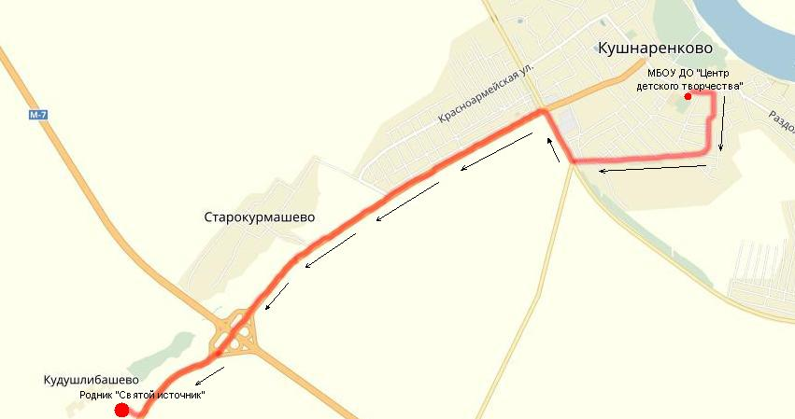
Объекты показа  (подробное описание) |  | Каждый из нас интересуется историей своих малых рек и о их будущем. У каждого из них в деревне есть любимые родники и реки.  Наиболее из них известна река Чермасан. Она протекает по Белебеевскому, Буздякскому, Благоварскому, Кушнаренковскому районам Башкортостана.  Её длина составляет 186 км, площадь бассейна 3970 кв.км. Средняя высота 197м, залесенность 9%, заболоченность 1%, закарстованность 48%.  Рельеф увалисто-равнинный с общим наклоном поверхности. Преобладают серые и темно-серые лесные почвы. Леса берёзовые и осиновые-в верховье, широколиственные в низовье, в средней части бассейна занята сельско-хозяйтвенными угодиями. Питание преимущественно снеговое, 79% которого составляет сток весеннего половодья, 15, 3%- летне-осенней межени и 7% - в зимний период. Средне-годовой воды в устье 10м3/с.Основные притоки: Идяш, Калмашка, Сарыш.  В летнее время, ребята идут купаться на речку. Некоторая молодёжь любят хорошенько отдохнуть, а за собой порядок наводить не умеют.  В последствии возникает загрязнение водоёмов. Начинается экологическая проблема истоков, малых рек.  После этих слов, я хочу вам рассказать об экологическом состоянии водоёмов.  О качестве воды в реке или озере можно судить по наличию и состоянию живых организмов. Много разнообразных видов растений и животных обитает в чистом водоёме. По мере его загрязнения некоторые организмы погибают, а некоторые – начинают усиленно размножаться. Например, массовые размножения мотыля, червей –трубочников, дафний указывает на сильное загрязнение водоёма.  Показателями его чистоты являются кувшинка белая, кубышка желтая, ольха.  Однако, всё реже встречаются в реке Чермасан и его окрестностях эти растения. Кувшинка и кубышка уже занесены в «Красную книги».  В чистом водоёме живут и размножаются такие рыбы, как ёрш, окунь, щука, голавль, жерех. Эти рыбы в реке Чермасан размножаются.  Если в реке пропали раки- первый сигнал тревоги, воду чистой не назовёшь; пропали лягушки- совсем плохо, река мертва.  Основными загрязнителями водоёмов являются неочищенные или плохо очищенные сточные воды промышленных и сельскохозяйственных предприятий, бытовых нужд.  Проблема построения очистительных сооружений имеется и в селе Кушнаренково.  В составе промышленных сточных вод могут содержаться очень вредные для водоёмов и обитающих в них организмов веществ.  Например, моющие средства спускаемые в реки некоторыми предприятиями, плывут на стони километров, пенятся. Пена препятствует проникновению кислорода в воду, уменьшает поступление солнечного тепла и света, всё это вредные обитатели водоёмов.  Сточные воды сельскохозяйственных предприятий несут в себе минеральные удобрения, ядохимикаты. Данные вещества попадает в реку с дождевыми и талыми водами.  В настоящее время животноводческих ферм вдоль реки Чермасан, Кудашлинка стало меньше. Это благоприпятсвует на чистоту водоёмов.  Бытовые сточные воды образуются от кухонных стоков, душевых, бань, столовых, больниц. Это основные причины загрязнения наших водоёмов.  Всякий водоём обладает способностью самоочищению. К огромной армии санитаров относятся бактерии, грибы, водоросли. Но, когда в воде оказывается большее количество ядовитых веществ, река теряет свою способность к самоочищению.
Стоимость экскурсии на группу 20 чел. |  | Экскурсия на 20 чел.х100 руб=2000 руб;  Без питания.
Рекомендации
Сведения о дополнительных возможностях экскурсии |  | Дополнительные возможности экскурсии включают в себя увеличенную территорию просмотра и организацию горячего питания.

Приложение № 2

Перечень объектов культурного, духовного, исторического наследия, памятников природы и достопримечательностей Кушнаренковского района

- Памятник В.И. Ленину
Установлен перед зданием МКУ РОО Кушнаренковского района
в честь основателя советского государства, ставший неотъемлемой частью советской традиции монументального искусства, одним из символов советской коммунистической идеологии.
- Церковь Марии Магдалины
Церковь Марии Магдалины в селе Тарабердино существует с 1904 года. В настоящее время – действующий храм Уфимской и Стерлитамакской епархии.
Здание храма выполнено в кирпичном стиле. Фигурная кладка образует широкий ступенчатый фриз, завершающий фасадные плоскости. Оконные проемы заключены в необычной формы наличники, собранные из лекального кирпича. Основной объем выполнен в форме четверика с прямоугольной апсидой. Небольшая трапезная соединяет его с колокольней. Первоначально единственный престол церкви в Тарабердино освятили по имя Пророка Илии, поэтому местные жители иногда по старой памяти называют храм Ильинским.
В советское время церковное здание серьезно пострадало: колокольню разобрали, а остальные помещения использовались для колхозных нужд. В 90-е годы ХХ столетия, после возвращения храма верующим, в нем начались восстановительные работы. В 1994 году произвели торжественное освящение во имя Марии Магдалины. В 2006 году выстроили новую колокольню в три яруса, правда, без повторения ее исторических форм.
- Парк Победы
Памятник высотой 8 метров из металлоконструкции из бетона, окрашенного в золотистый цвет. На постаменте из серого мрамора скульптурные изображения трёх солдат с развевающимися плащ-палатками на спинах бойцов.
В центре солдат в шинели и каске с автоматом Шпагина, бегущий в атаку, слева от него смертельно раненый боец в каске с автоматом в правой руке, справа – боец с непокрытой головой гранатой в правой руке и автоматом в левой.
Перед памятником мраморный постамент с пятиконечной звездой.
Сзади к скульптурам прикреплена табличка, на ней надпись: «Мы не хотели уходить из этого мира, но мы стояли насмерть, чтобы жили вы!».
Слева от памятника на одной линии на мраморных постаментах бюсты шестерых Героев Советского Союза - уроженцев Кушнаренковского района Ахмалетдинова Ф.Ф., Валеева А.Х., Валеева С.Ш., Князева И.Н., Паширова В.Д., Якупова Н.М. На каждый постамент прикреплена мраморная табличка с фамилией и именем героя.
Справа от памятника стела со списком участников Великой Отечественной войны уроженцев села Кушнаренково.
Перед бюстами и стелой по четыре клумбы, огороженные каменными брусками.
- Кушнаренковский виноградник
Кушнаренковский район является родиной самой северной виноградной плантации в России. Башкирский, а если точнее, то Кушнаренковский виноград имеет целый ряд особенностей. Он приспособлен к уральскому климату, то есть морозоустойчив. От традиционных южных сортов башкирский виноград отличается ещё и немного меньшим размером плодов. Основным же направлением деятельности республиканских селекционеров является создание новых высокопродуктивных сортов, обладающих такой же устойчивостью к холоду. Имеющиеся виды позволяют получать неплохой урожай практически при любой погоде. Научные исследования по садоводству начались после организации в 1926 году опорно-помологического пункта по садоводству в с. Топорнино (ныне Кушнаренково), который в 1936 году был преобразован в башкирскую плодово-ягодную опытную станцию, в 1956 году как опытный сад вошел в состав Башкирского НИИ сельского хозяйства, а с 2004 года является селекционным центром по плодово-ягодным культурам и винограду.
Научные исследования возглавили с 1929 года Стреляев В.П., Болотина Р.И., Стреляева Л.Н. – лауреат Государственной премии СССР, заслуженный агроном БАССР, Дрыгин А.С., Желобаева А.П., Егоров А.Я. – заслуженный агроном РФ, Егорова К.С., Асташен В.М., Красноперова А.Г., Мансуров Г.А. – заслуженный деятель науки РБ, профессор, Абдеева М.Г. – заслуженный работник сельского хозяйства РБ, Демина Т.Г., Якупов Р.А., Шафиков Р.А., Майстренко Н.В. и др.
- Кушнаренковский могильник – археологический памятник Турбаслинской культуры
Имеется большое количество археологических памятников, относящихся к различным историческим эпохам. Среди них особое место занимает Кушнаренковский могильник – археологический памятник Турбаслинской культуры, свидетель жизни и быта древних племен, обитавших на территории района полтора тысячелетия назад. Интересны находки 25-30-тысячелетней давности, обнаруженные на берегах рек Кармасан, Каряка и Чермасан.

- Поместье Топорнина, затем Грибушиных, построенное французским архитектором в начале 18-го века
На вершине Девичьей горы в районном центре расположено трехэтажное здание – поместье Топорнина, затем Грибушиных, построенное французским архитектором в начале 18-го века. Это здание заслуженно считалось одним из лучших архитектурных памятников, расположенных на территории бывшей Оренбургской губернии. На данный момент здание требует инвестиций для восстановления после пожара 1993 года.
Село Топорнино Уфимской губернии было широко известно благодаря деятельности купцов Грибушиных, организовавших успешную торговлю чаем и сахаром. Кроме лавки в селе Топорнино, Грибушины имели склады и магазины в городе Кунгуре, где был зарегистрирован глава семейства, в Уфе, Перми, Екатеринбурге, Вятке. Чай поставлялся из Китая и с острова Цейлон, фасовался и продавался в различной упаковке.
- Историко – краеведческий музей
Музей расположен в районном Доме культуры и имеет довольно просторное помещение.
- Парк «Самолет»
Небольшой парк, на вершине Девичьей горы, откуда открывается чудесный вид на речные просторы и красивая панорама на само село. На этой высокой точке над рекой Белой установлен самолет Ан-24, когда-то выполнявший рейсы компании «Башкирские авиалинии». Здесь любят отдыхать жители села, гости и, конечно, проводятся фотосессии. Когда-то здесь стояла беседка, установленная по распоряжению Топорнина.
- Иннокентиевская больница
Чтобы почтить память своего сына Иннокентия его мать, Антонина Ивановна Грибушина, которой после смерти супруга Михаила Ивановича досталось поместье, устроила в Топорнино земскую больницу, насчитывавшую 12 коек, за свой счет. Больницу открыли в январе 1911 г. и как того желала жертвовательница была названа «Иннокентиевской».
- Детский центр РГО в селе Канлы
В одном из кабинетов сохранился этнографический уголок, рассказывающий о жизни и быте удмуртского населения. Рядом с новым центром, если спуститься по тропинке вниз, плещется озеро Канлы — довольно большое и протяженное, где в летние каникулы изучают природу родного края юные географы.
- Екатерининский мост
Считается, что он был сооружен для проезда русского императора по сибирскому тракту. Хотя это произошло позднее эпохи Екатерины II, за этим мостом закрепилось название Екатерининский. Мост по-прежнему крепок, правда, с одной стороны часть каменной кладки обвалилась. Со временем оказалось вдавленным в землю и каменное основание моста.

Приложение № 3

Перечень организаций и учреждений с.Кушнаренково, рекомендуемых для посещения учащимися

1.Редакция районной газеты «Авангард»
2.МАУ Кушнаренково ТВ
3. Районный историко-краеведческий музей
4. Районная детская библиотека
5.Кушнаренковский многопрофильный колледж
6.Кушнаренковский сельскохозяйственный колледж
7. Пожарная часть
8. ГИБДД
9.Полиция
10.Кушнаренковская ЦРБ
11. Детская художественная школа
12.Детская музыкальная школа
13.Патриотический клуб «Патриот» МБОУ Гимназия
14.Военно – патриотический клуб «Юный спецназовец»
15.ООО «Дорожник»
16.Детский сад №1 «Родничок»
17.Детский сад №3 «Петушок»
18.Детский сад №4 «Солнышко»
19.Детский сад №5 «Улыбка»
20. Ветераны ВОВ, локальных войн
21. Районный Дом культуры
22. Парикмахерские
22. Кафе, организации общественного питания
23.Районный военкомат
24.ФОК «Здоровье»
25. Школа ДОСААФ
26. Электрическая подстанция с.Кушнаренково
27. «Газпроммежрегионгаз» с.Кушнаренково
28.Магазины, супермаркеты
29.Соцзащита
30.Пенсионный фонд
31.МФЦ
32. «Сбербанк»
33.Социальный центр обслуживания населения «Доверие»
34. «Росгосстрах»
35.Фотосалон «Фантазия»
36. Лесхоз
37.Сельсовет
38.Администрация МР Кушнаренковский район
39.Централизованная бухгалтерия, финуправление
40. ЖЭУ с.Кушнаренково
41. «Почта России»

